
Sumário
Apresentação 3
Fundamentos da Política 5
Passado e Presente 7
Construção do Benchmarking 10
Futuro 12
Estratégia (Carteira De Projetos Estratégicos) 15
Modelo de Gestão da Agenda 17
Processo 1: Acompanhamento e Monitoramento do Plano 20
Processo 2: Avaliação da Agenda 23
Processo 3: Revisão da Agenda 26
Modelo De Governança Da Agenda 29
Referência 36

Apresentação
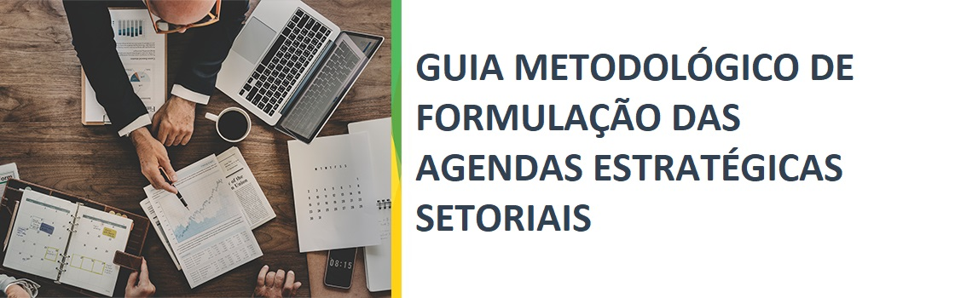

A Escola de Gestão Pública do Estado do Ceará - EGPCE, em parceria com a Secretaria do Planejamento e Gestão - Seplag-CE, disponibiliza à sociedade o curso Guia Metodológico de Formulação de Agenda Estratégica Setorial, que visa assessorar e orientar os órgãos governamentais na concepção e elaboração de planos estratégicos setoriais, concedendo às políticas públicas maior previsão de efetividade.
A centralidade deste curso, a Agenda Estratégica Setorial (AES), entendida como produto de planejamento de médio prazo, é um instrumento estratégico, com o objetivo de desdobrar e organizar a Estratégia de Desenvolvimento de Longo Prazo do Estado em planos setoriais. Sua formulação consta no novo ciclo de gestão do Governo do Ceará, no âmbito da Gestão para Resultados (GpR).
Posto isso, e entendendo a Seplag como responsável pelo sistema de planejamento do Governo do Estado do Ceará e orientadora do fortalecimento desse novo paradigma de gestão, é de suma importância que a secretaria se corresponsabilize e subsidie as setoriais com ferramentas, métodos e técnicas de planejamento quando essas demandarem seu auxílio. Esse papel, inclusive, está em conformidade com o Decreto N° 32.216 de 2017, que regulamenta a GpR.
É importante, também, pontuar que até o momento não há um método que normatize a criação de Agendas Setoriais, ou seja, inexiste um documento que concretize as boas práticas eventualmente adotadas, criando memória institucional, e que oriente as unidades setoriais de planejamento à melhoria contínua da gestão.
Portanto, espera-se, com a utilização adequada desse instrumento, e orientação contínua da Seplag,
- Otimizar o processo de planejamento setorial e alinhá-lo à GpR;
- Fortalecer o nível técnico na elaboração de Agendas;
- Conectar o planejamento setorial ao desenvolvimento de longo prazo do Estado;
- Qualificar os instrumentos de planejamento de curto prazo; e
- A gestão do conhecimento.

Fundamentos da Política
Este tópico visa informar que, inicialmente, é interessante levantar as premissas teóricas e os conceitos relativos à política sobre os quais o Plano se aterá. Ou seja, é o ponto de partida e permitirá, justamente, que se entenda o objeto sobre o qual o Plano se sustenta. Para tal, faz-se necessário, realizar questionamentos como:
- Quais as legislações existentes que baseiam essa política?
- Quais os valores e princípios da política?
- O que tem se discutido atualmente sobre o tema?
- Quais são as fundamentações teóricas pertinentes?
FIQUE ATENTO
Síntese do Produto: Elencar os principios, as diretrizes e os fundamentos da politica em questão, bem como os marcos que a regulamentam é importante e necessario, pois, servirá de base para a proposição de projetos e ações no âmbito do plano.

COMO FAZER?
Como o tópico traz a proposta de um momento de entendimento e análise dos fundamentos da política, é necessário que se amplie esse entendimento em nível desde o global até o estadual. Assim, para facilitar o entendimento, as atividades se dividem em três fases que são detalhadas em seguida:
FLUXOGRAMA DAS ATIVIDADES
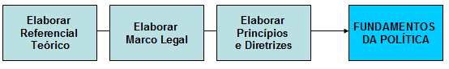
Figura 01: Fluxograma das Atividades de Análise dos Fundamentos da Política

SAIBA MAIS
NA PRÁTICA!
No âmbito da Política de Assistência Social, percebeu-se que há um alinhamento tanto vertical quanto horizontal de princípios, mas que também há independência para identificação dos principais desafios e estratégias a serem traçados. Assim, o Governo do Paraná baseou-se nas diretrizes nacionais, preocupando-se em avaliá-las conforme os princípios da Política Nacional de Assistência Social (PNAS), e do desenvolvimento dos debates da área nas conferências estaduais.
Isto feito, o Paraná chegou à conclusão de quatro amplas diretrizes que nortearam e fundamentaram o plano. São elas: universalização do Sistema Único de Assistência Social (SUAS); aperfeiçoamento contínuo do SUAS; gestão democrática, participativa e transparente; e integralidade da proteção social. Houve uma preocupação na organização das diretrizes para que as mesmas não fossem sobrepostas ou redundantes e nem exprimissem questões apenas conjunturais. Essas quatro diretrizes ainda fundamentaram as cinco dimensões debatidas durante a XI Conferência Estadual de Assistência Social.

Passado e Presente
Entender o meio no qual o Plano será inserido é de fundamental importância quando se almeja construir um planejamento pautado em resultados transformadores para a sociedade. Isso, pois lidar com a esfera pública significa dialogar com uma realidade complexa, indivíduos diferentes com diversas trajetórias de vida e problemas estruturais que se perpetuam ao longo da história.
Nesse sentido, o Diagnóstico é, justamente, a etapa do plano no qual se apresenta, por meio de dados qualitativos e quantitativos, o retrato do cenário sobre o qual todo o planejamento se debruçará, ou seja, é nessa etapa que se visa responder às questões:
- Onde estamos hoje?
- Qual a situação atual da política?
- Como se caracteriza o público-alvo dessa política?
Para isso, então, é preciso que se faça uma imersão no cenário que se pretende atuar, tendo em mente que são as informações sobre o passado e o presente que permitem pensar no futuro que se busca alcançar. Um bom plano precisa estar intimamente conectado com a história da localidade e do público-alvo.

FIQUE ATENTO
Síntese do Produto: O diagnóstico é uma etapa de conhecimento da realidade, na qual são apresentadas informações sistemáticas capazes de fornecer um retrato da situação atual de um determinado cenário. É uma etapa crucial no decorrer das atividades de planejamento, pois fornece os insumos necessários para se pensar o futuro que busca alcançar.

SAIBA MAIS
Para adentrar na temática da formulação do Diagnóstico, faz-se importante tecer algumas observações. Em primeiro lugar, destaca-se que cada política tem suas peculiaridades e elementos que são próprios de sua natureza. Nesse sentido, não existe uma forma única para realização do diagnóstico, os modelos de execução vão depender do conteúdo e formas de conhecer a realidade que envolve cada política. Assim, os próximos passos aqui serão dados na tentativa de levantar questões importantes para serem consideradas e não fornecer uma receita imutável para todo tipo de diagnóstico.
Na construção do diagnóstico, duas fases se destacam, a saber:
FLUXOGRAMA DAS ATIVIDADES

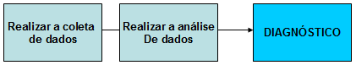
Figura 02: Fluxograma das Atividades de Diagnóstico
NA PRÁTICA!
Como foi acima destacado, o Diagnóstico é uma etapa importante de conhecimento da realidade. Um bom diagnóstico fornece um entendimento do cenário ao qual a política pretende se dedicar. Um bom exemplo disso está no Plano Municipal de Política para Mulheres da Cidade de São Paulo (2017-2020). No documento, o desenho situacional foi realizado a partir de eixos temáticos (as categorias) que iam desde detalhes demográficos da cidade de São Paulo, informações populacionais, taxas de mortalidade e participação do mercado de trabalho, até uma análise um pouco mais profunda sobre acesso aos serviços e direitos reprodutivos. Além disso, o documento utilizou uma metodologia participativa ao considerar para construção dos dados a 5ª Conferência Municipal de Mulheres (São Paulo, 2015), em diálogo com fontes de dados importantes como o Censo Nacional (IBGE) e as Pesquisas da Organização Mundial de Saúde (OMS).

IMPORTANTE
Vale a pena ressaltar que as categorias presentes no diagnóstico deste plano se mostraram cruciais para o desenvolvimento dos indicadores e dos eixos de subordinação. Esse último ponto será mais aprofundado ao longo do desenvolvimento deste trabalho.

Construção do Benchmarking
BENCHMARKING
É uma palavra de origem inglesa que se refere aos processos de medição e comparação a um padrão de referência, não havendo um equivalente exato na nossa língua. Tal processo de análise comparativa deve observar as melhores ações que conduzem a um melhor desempenho, buscando-se práticas de excelência, ideias inovadoras e procedimentos efetivos. Um benchmarking deve ser simples e utilizado com bom senso, a fim de trazer respostas úteis aos problemas identificados.

- Quais as melhores práticas adotadas com as quais podemos nos inspirar?
- Como melhorar uma política ou processo dentro de um órgão governamental?

Em termos de gestão pública, devem ser observadas as melhores práticas em determinado tema, visando políticas públicas e ações que melhor atendam à sociedade e suas demandas, observando seu processo de implementação e, no caso de boa aderência da política, como foi feito. Essa análise deve fornecer uma base comparativa aplicável à realidade em questão, dando subsídio para a melhoria de alguma política já existente ou na criação de uma nova. Inicialmente, analisam-se os processos internos de determinada política e depois se compara externamente, onde são identificadas as diferenças, as suas respectivas causas e possibilidades de melhorias.
FIQUE ATENTO
Síntese do Produto: BENCHMARKING é um processo que consiste em prospectar e conhecer boas práticas executadas em determinado assunto, a fim de construir uma base de conhecimento aplicável à sua realidade. Em termos de Governo, seria uma análise comparativa de políticas públicas, visando a identificação de melhores práticas desenvolvidas, e a melhoria de certa política ou processo.

SAIBA MAIS
Antes de partir para as atividades práticas, deve-se ter em mente que as etapas elencadas aqui não são engessadas. Ou seja, trata-se de uma sugestão de Benchmarking a ser desenvolvido por uma secretaria ou órgão governamental, que pode ser adaptado de acordo com a realidade em questão e suas peculiaridades. O importante é que, ao final desse processo, tenha-se um produto com informações claras, sugestões aplicáveis e factíveis à realidade, e que contenha boas práticas que corroborem para a melhoria da política ou processo que será o foco do Benchmarking.
FLUXOGRAMA DAS ATIVIDADES

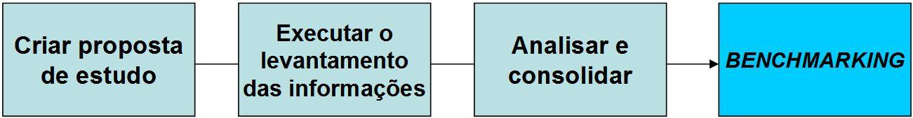
Figura 03: Fluxograma das Atividades de Benchmarking
NA PRÁTICA!
Para um maior aprofundamento acerca do processo de Benchmarking, indica-se o Relatório de Benchmarking do Ceará 2050. Trata-se de um documento robusto, utilizado como insumo para a formulação de políticas de longo prazo no Estado do Ceará. O relatório traz o processo completo, evidenciando a comparação entre as políticas públicas de diversas localidades, assim como a interessante utilização de indicadores estratégicos.

Futuro
Chegou a hora de projetar o local aonde se almeja chegar. Até o presente momento, a construção do Plano foi pautada num exercício de entendimento da realidade dada, ou seja, estuda-se o já ocorrido ou o que está ocorrendo, a fim de coletar insumos capazes de fornecer uma base analítica para explicar o cenário ao qual a política faz referência. Mas o que fazer com essas informações? Como trabalhar com esses insumos? Qual o intuito desse olhar aprofundado sobre os elementos do presente e do passado?
É bem verdade que esse levantamento de dados, e o acompanhamento das atividades já realizadas tem uma finalidade já estabelecida, pois, na execução de qualquer política, é imprescindível um alinhamento e monitoramento das ações. Mas além da função avaliativa, esses dados devem ser importantes aliados na hora de construir um planejamento que visa atingir importantes resultados ao longo do tempo. É nessa toada que aqui se apresenta a etapa de construção do futuro.

IMPORTANTE
Se faz importante ressaltar que o momento de prospecção de um futuro a se alcançar, para um planejamento de médio e longo prazo, é de fundamental importância. Isso se dá pois, além de representar um exercício de maturação dos principais desafios dentro do contexto estudado, ele também subsidia a construção de uma base estratégica que caminhe na direção de atingir o cenário projetado. Assim, esta etapa visa responder às seguintes perguntas:

- Aonde queremos chegar?
- Aonde podemos chegar?
- Como queremos que essa política seja vista no futuro?
- Como medir o alcance dos resultados alcançados?

FIQUE ATENTO
Síntese do Produto: A etapa aqui chamada de futuro representa o momento de projeção de cenário, levantamento dos anseios coletivos, construção dos objetivos e desenho dos possíveis caminhos estratégicos para atingir os resultados esperados.

Devido à peculiaridade de cada etapa, faz-se necessário tomar um espaço para explicar cada uma delas separadamente, expondo suas singularidades.

SAIBA MAIS
Diferentemente das etapas anteriores, a construção do que aqui chamamos de Futuro envolve atividades de características distintas, porém complementares para atingir os objetivos de prospecção necessários para esse momento.
FLUXOGRAMA DAS ATIVIDADES

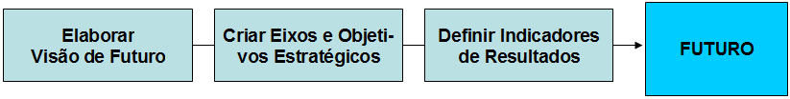
Figura 04: Fluxograma das Atividades de Projeção do Futuro
NA PRÁTICA!
Um planejamento de médio ou longo prazo, como visto acima, exige participação e envolvimento de diversos setores e membros da sociedade civil. Com a Visão de Futuro não poderia ser diferente. Nesse aspecto, uma boa prática para se ressaltar seria o trabalho da Plataforma do Ceará 2050 na construção de sua visão do futuro. Isso, pois e por se tratar de um planejamento intersetorial foram realizados diversos eventos sob o título de “Juntos Pensando o Futuro”, nos quais cada temática era trabalhada com a metodologia da polinização. O evento durou vários dias e foi pensado desde temas sensíveis como a Saúde e a Segurança, como também as projeções de longo prazo para a área de governança e modelos de gestão. Foram convidados membros de diversas secretarias do Estado, como também a sociedade civil, os setores empresariais e acadêmicos, por meio de anúncios em veículos de comunicação e em redes sociais.

Estratégia (Carteira De Projetos Estratégicos)
A análise do presente e o resgate do passado permitem identificar o retrato conjuntural e a trajetória pregressa da política setorial. Além disso, o Benchmarking permite, aliado aos subsídios citados, entender suas potencialidades e as fragilidades em relação às boas práticas existentes. Para completar, até aqui, a visão do futuro almejado e a definição de objetivos dão foco e substancia às ações a serem desenvolvidas.
Então, a partir da escolha do cenário e das alternativas analisadas, deve-se selecionar, desenvolver e avaliar a possível eficácia de medidas para solucionar os principais problemas identificados que a política pública tem enfrentado. Ou seja, alavancar o planejamento para a execução das medidas propostas, facilitando a implementação, o monitoramento e a avaliação das ações, e o alcance das metas estipuladas nos horizontes estabelecidos.
Diante disso, chega-se à seguinte questão: “sabemos onde estamos e aonde queremos ir, mas, como faremos para chegar lá?”. Para respondê-la, utilizamos da estratégia. Para efeito de simplificação, entende-se por estratégia: o caminho, a ação demandada que guiará o estado atual ao futuro almejado.

IMPORTANTE
No âmbito da Gestão para Resultados, a Carteira de Projetos Estratégicos é o que fomenta o desenvolvimento, transformando a Visão de Futuro e os objetivos estratégicos em realidade. Logo, é a estratégia e, portanto, um prognóstico da política e de seus produtos que farão parte do plano.

FIQUE ATENTO
Síntese do Produto: A Estratégia, operacionalizada, aqui, pela Carteira de Projetos Estratégicos, contém seus produtos necessários para alcançar os objetivos estratégicos, suas metas, atores responsáveis e fonte de financiamento.

Assim, com base nos objetivos estratégicos, indicadores de resultados e nas metas estabelecidas, sintetizadas no Mapa da Estratégia, algumas questões surgem e terão na Carteira de Projetos Estratégicos as respostas para que a Visão de Futuro seja efetivamente factível:
- Quais serão os projetos estratégicos para se atingir os objetivos?
- Quais os fatores de sua implementação e como os executar?
- Como determinar a ordem de execução, os prazos e responsáveis?
- Quais as fontes de financiamento e os valores orçamentários globais?
SAIBA MAIS
A Estratégia da Agenda, materializada pela Carteira de Projetos Estratégicos, pode ser formulada com consistência a partir de atividades que serão detalhaas.
FLUXOGRAMA DAS ATIVIDADES
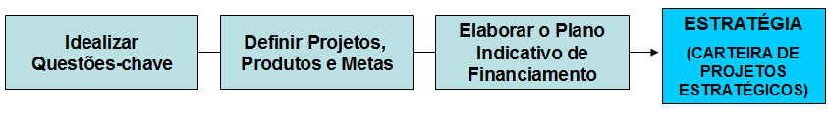
Figura 05: Fluxograma das Atividades da Carteira de Projetos Estratégicos Futuro
NA PRÁTICA!
Diante da diversidade de políticas setoriais existentes em dezenas de unidades federativas, não se verificou, na prática, padrões de conteúdo e forma nos materiais pesquisados. Contudo, algumas agendas trazem conceitos parecidos, e sua observação é indicada. Citamos o caso do Plano de Municipal de Políticas para Mulheres de São Paulo (2017), o Plano Decenal de Atendimento Socioeducativo do Ceará (2013), além de outros. Também vale conferir a Carteira de Projetos da Estratégia de Desenvolvimento de Longo Prazo do Estado do Ceará, denominada Ceará 2050.

Modelo de Gestão da Agenda
A formulação da Agenda Estratégica Setorial é um processo específico dentro da constituição do planejamento governamental. É finalizada, idealmente, após sua institucionalização por meio de lei. Contudo, a grande preocupação que paira sobre os agentes públicos é o momento seguinte, de que este instrumento de planejamento seja apenas mais um que não será efetivado na prática.
Para que isso não ocorra, fica evidente a necessidade de se acompanhar as atividades realizadas e monitorar o andamento do que fora planejado. Ademais, avaliar a implementação do Plano e revisar periodicamente as diretrizes e propostas estabelecidas, de acordo com a necessidade conjuntural, permitem gerar aprendizados e qualificar as ações setoriais.
IMPORTANTE
Esses processos, juntos, constituem as etapas de gestão da Agenda. Ela, portanto, se mostra como uma solução real para implementar as ideias criadas. Concretamente, por fim, visa responder às seguintes questões-chave:

- Como está ocorrendo a implementação e aplicação de recursos do Plano?
- Como saber se os objetivos definidos serão alcançados?
- Quando haverá possibilidade de aperfeiçoamento do Plano?
- Como identificar se os projetos da Agenda foram efetivos?

FIQUE ATENTO
Síntese do Produto: A Gestão refere-se ao ato de dirigir, orientar e administrar recursos em busca de resultados transformadores para a sociedade. É composta por quatro processos que, interligados e interdependentes, constituem o ciclo de Gestão da Agenda. São eles: elaboração; acompanhamento e monitoramento; avaliação e revisão. (no texto, a palavra Gestão está em negrito, peço que retire o negrito)

A estrutura de elaboração da Agenda Estratégica Setorial foi criada de modo a integrar todos os processos inerentes à Gestão, já na sua concepção. Neste contexto, as bases que alicerçam a Agenda são o tripé fundamental do Plano.

Base Estratégica
Espaço que congrega os elementos da Visão de Futuro, os eixos e objetivos estratégicos. Ou seja, os elementos concebidos como o estado ideal da política setorial. É mensurado a partir dos valores obtidos dos indicadores de resultados comparados às metas preestabelecidas.
Base tática
Contempla as informações sobre os projetos, cuja execução impactará os resultados. Refere-se, portanto, às atividades necessárias para se percorrer o caminho rumo aos objetivos. É mensurado pelos produtos a serem entregues e suas metas.
Base Operacional
Visa focar um fator específico dos insumos necessários para operacionalizar o Plano. Orienta-se, portanto, pela execução financeira dos projetos elencados na Estratégia, especificamente os valores globais orçamentários.
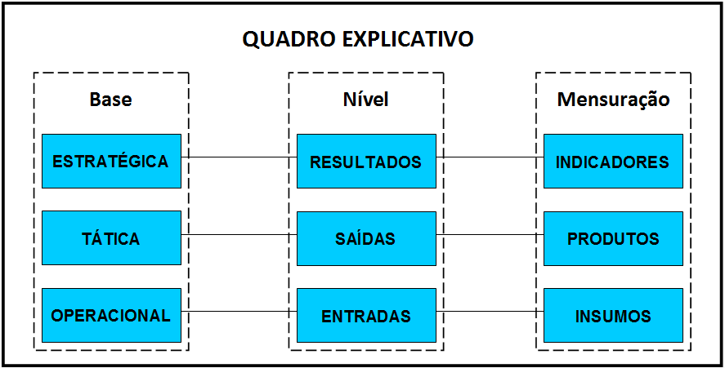
Quadro 02: Bases que Alicerçam a Agenda do Plano

SAIBA MAIS
A gestão da Agenda é operacionalizada por meio de processos alinhados à Gestão para Resultados, inclusive ao novo Ciclo de Gestão Estratégica do Estado. Na prática, isso significa que tanto a formulação da Agenda, que é um instrumento de planejamento, quanto os outros processos do ciclo devem ter como objetivo precípuo a entrega de resultados transformados para a sociedade cearense. A construção desses processos deve ater-se aos princípios de formulação da Agenda, já citados anteriormente, de regionalização, participação social, gestão integrada, intersetorialidade e foco em resultados. Além disso, as diretrizes para a execução desta etapa, focadas na implementação dos processos de acompanhamento, monitoramento, avaliação e revisão, devem ser legalmente institucionalizadas. Em termos práticos, isso significa dizer:
- Regionalização: Os processos devem ser descentralizados e estimular estimular a realização das suas atividades em todas as regiões do Estado do Ceará.
- Participação Social: Os processos devem contemplar metodologias que envolvam a participação social, do acompanhamento à avaliação.
- Gestão Integrada: Os processos devem estar alinhados aos congêneres dos instrumentos de planejamento e gestão, como PPA e Acordo de Resultados.
- Intersetorialidade: Os processos devem considerar uma estrutura de governança que possibilite às setoriais se engajarem e corresponsabilizarem.
- Foco em resultados: Os processos devem representar um modelo dinâmico e focado em resultados, permitindo alterações em busca das melhores práticas.

FLUXOGRAMA DOS PROCESSOS
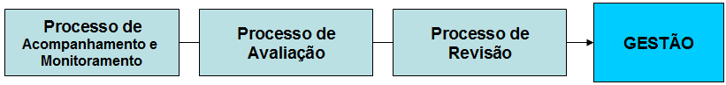
Figura 06: Fluxograma dos Processos de Gestão da Agenda

Processo 1: Acompanhamento e Monitoramento do Plano
A Agenda Estratégica Setorial deve ser acompanhada e monitorada sistematicamente pelos gestores responsáveis conforme definirá a estrutura de governança. Tais processos devem ocorrer em todas as bases que formam o plano, a estratégica, a tática e a operacional.
Entende-se por acompanhar o conjunto de atividades destinadas a registrar o andamento da implementação do Plano, por meio de seus insumos, produtos e resultados. Complementarmente, monitorar constitui-se em ações voltadas para a coleta de dados, quantitativos e qualitativos, que geram informações necessárias para a tomada de decisão, modificando o curso das atividades e projetos anteriormente programados e promovendo a correção de rumo.

Ambos permitirão a criação de conhecimento com o objetivo de qualificar os resultados da implementação da Agenda. O produto do acompanhamento é o registro dos dados em si que, contextualizado pela interpretação e análises críticas, permitirão realizar o monitoramento, cujo propósito é a reorientação da estratégia.
As atividades inerentes ao Processo de Acompanhamento e Monitoramento podem ser agrupadas nas principais, conforme disposto abaixo:
Coletar Dados
É a atividade de compilar os dados relativos aos resultados, produtos ou insumos, ou seja, as evidências das ações executadas. Importante haver ferramentas, sistema e processos bem definidos.
Analisar Dados
Consiste na atividade de qualificar os dados obtidos, transformando-os em informações e gerando conhecimento para a tomada de decisão. Aqui, deve-se entender o contexto que afetou positiva ou negativamente o atributo analisado, numa lógica de causa-efeito.
Tomar Decisão
Etapa na qual os gestores responsáveis tomam decisões em busca de maior efetividade das ações programadas na Agenda, sempre baseados nas evidências geradas pelos dados coletados.
Encaminhar Ações
O produto do Acompanhamento pode ser um relatório completo com os registros obtidos a ser disponibilizado para transparência e utilizado pelos gestores. Para o Monitoramento, porém, um plano de ação com responsáveis e prazo é altamente recomendado, suscitando a execução de tarefas para correção de cenário.

FIQUE ATENTO
A periodicidade das atividades varia conforme a base a ser acompanhada e monitorada. Isto, porque para cada um dos níveis há atores cujo grau de participação varia entre estar direta ou indiretamente envolvidos. A estrutura de governança deverá organizar as atribuições de cada instância de decisão. Além disso, o objeto de mensuração também altera entre resultados dos indicadores, entrega de produtos e a aplicação dos recursos programados.

Por fim, independentemente das definições adotadas, a lei que institucionaliza este processo deve contemplar as orientações e diretrizes mínimas de sua realização, de modo que a ocorrência das atividades seja permanente e concreta.

SAIBA MAIS
Sugestão de Ferramentas: A criação de sistema informacional para coleta e análise dos dados é altamente recomendado, ou, em substituição, pode-se utilizar alguma plataforma já existente no âmbito do Governo. Na imposibilidade, as planilhas ajudam!
Dicas & Exemplos: O decreto 32.216/17, que institui a GpR, também estabelece diretrizes para monitoramento de projetos estratégicos das agendas, na perspectiva do Governo. Além disso, o monitoramento do PPA e o acordo de resultados devem ser observados e integrados.

Processo 2: Avaliação da Agenda
O processo de planejamento não pode e não será um fim em si mesmo. De certo, é uma etapa necessária para que a execução busque atingir objetivos previamente definidos. Ao longo do processo de implementação, o Monitoramento dará subsídios para que os gestores tomem decisões e reorientem a estratégia para que os resultados esperados sejam alcançados. E é o processo de Avaliação que trará evidências, ao final desta caminhada, sobre o sucesso ou não da chegada à Visão de Futuro. Ou seja, a Avaliação tem o objetivo de indicar aos decisores se o que foi planejado na Agenda foi alcançado e responde:

- Os objetivos almejados foram atingidos?
- Qual o conhecimento gerado com a implementação da Agenda?

Na prática, a avaliação da Agenda é baseada na aferição do desempenho de indicadores e metas de resultados, nos produtos e metas entregues e, por fim, dos recursos previstos e empenhados ao longo do período de realização. Os insumos para a avaliação são gerados a partir dos relatórios de Acompanhamento e das atas e deliberações das reuniões sistemáticas de Monitoramento.
Além disso, outros fatores como o desempenho socioeconômico do Estado, as percepções da população e servidores técnicos por meio de oficinas e seminários são importantes contribuições sobre a efetividade do Plano.
As principais bases para a construção da Avaliação são:
Avaliação do Desempenho Estadual
Informações sobre o desempenho estadual numa perspectiva macro, considerando fatores sociais, econômicos e ambientais durante o período avaliado, focado em contextualizar a política setorial no tempo e espaço. O Plano Plurianual, a Mensagem à Assembleia e o Plano Estratégico de Desenvolvimento de Longo Prazo podem ser insumos para essa análise.
Avaliação da Base Estratégica
Avaliar os resultados obtidos dos indicadores em comparação com as metas do período analisado. Aqui deve-se avaliar se os objetivos estratégicos foram atingidos e quais fatores contribuíram ou foram entraves. Complementarmente, a política pode gerar resultados inesperados, e identificá-los também faz parte deste momento.
Avaliação da Base Tática
Avaliar a entrega dos produtos propostos na Agenda e se suas metas foram atingidas. O foco é analisar o porquê do sucesso ou não dos projetos anteriormente elencados, bem como apontar alterações da estratégia.
Avaliação da Base Operacional
Avaliar a execução orçamentária e a liberação de recursos financeiros conforme planejado, bem como dos investimentos previstos.
A primeira frente de Avaliação foca na análise do contexto no qual a política setorial se encontra; a segunda visa identificar o efeito da política em seus beneficiários; a terceira e quarta, por fim, compõem a fase de implementação, que está sob o controle e a responsabilidade direta dos gestores da política. Embora distintas, todas elas podem se guiar pelas etapas de construção sugeridas abaixo:
Identificar os Objetivos e planejar avaliação
Definidos na etapa de elaboração, com os indicadores, produtos, projetos, recursos e suas metas estabelecidas. Após a definição dos objetivos e escopo a ser analisado, deve-se definir prazos, recursos, identificar a possibilidade de acesso às informações.
Definir o método de coleta de informações
A técnica a ser escolhida depende do contexto das perguntas a serem respondidas e da abrangência da resposta esperada. Exemplos: observações, estudos de caso e pesquisas.
Definir métodos de avaliação
Após a coleta e reunião dos dados, inicia-se a etapa da análise e interpretação dos resultados atingidos. A forma pode ser por meio das análises quantitativa ou qualitativa, podendo ser por ambas.
Analisar resultados
Visa compreender melhor o comportamento dos beneficiários da política, e avaliar se os objetivos foram atingidos na percepção dos beneficiários, ou se há indicadores favoráveis a essa compreensão. Mesmo que os resultados sejam satisfatórios é importante buscar explicações, endógenas ou exógenas à atuação do Plano. Deve subsidiar, também, a reavaliação e planejamento da política.
Fazer recomendações
A avaliação permite elaborar recomendações com melhorias para dirimir problemas de execução ou para promover a política setorial.
FIQUE ATENTO
O produto deste processo deve ser um Relatório de Avaliação, destinado para reforçar a transparência da ação governamental, gerar conhecimento sobre a política setorial e guiar os decisores em direção às políticas públicas mais efetivas. A periodicidade e os procedimentos de sua realização podem variar conforme decisão dos componentes da estrutura de governança, contudo, sugere-se um alinhamento com o PPA. Por exemplo, numa Agenda de duração de dez anos, propõem-se avaliações para os dois primeiros anos, e outras duas a cada quatro anos.

SAIBA MAIS
Sugestão de Ferramentas: O GovernoFederal disponibilizou, através do site do ipea o documento "Avaliação de Políticas públicas - Guia Prático de Análise" nas versões Ex-ante e Ex-post. O guia expõe didaticamente o passo a passo para implementar as avaliações.

Processo 3: Revisão da Agenda
A elaboração da Agenda, notadamente de seus objetivos e resultados pretendidos, e da estratégia adotada para atingi-los, consiste num produto constituído no tempo. Ou seja, sua criação considera premissas levantadas a partir de um retrato socioeconômico da população e da situação da política setorial no período de construção do Plano. Isso significa, em outras palavras, que, em razão da dinâmica dos cenários nacional, regional e local durante a execução dos projetos, as bases constitutivas do Plano demandam atualização para que se adaptem à nova conjuntura.
Portanto, revisar os atributos da Agenda representa aumentar sua efetividade considerando um ambiente mutável com múltiplas variáveis externas.
Desta forma, o processo de Revisão visa responder às seguintes questões-chave:

- No atual cenário, quais as metas de resultados que deverão ser alcançadas?
- No atual cenário, quais as novas metas dos produtos a serem entregues?
- No atual cenário, quais os novos valores orçamentários serão necessários?

Isto posto, tais questões poderão ser respondidas de acordo com a possibilidade de alteração conforme a periodicidade especificada na lei de institucionalização da Agenda. Ou seja, os atributos das bases estratégica, tática e operacional terão momentos específicos para sofrerem adequações e alguns não poderão ser alterados, preservando os objetivos estratégicos a serem atingidos.
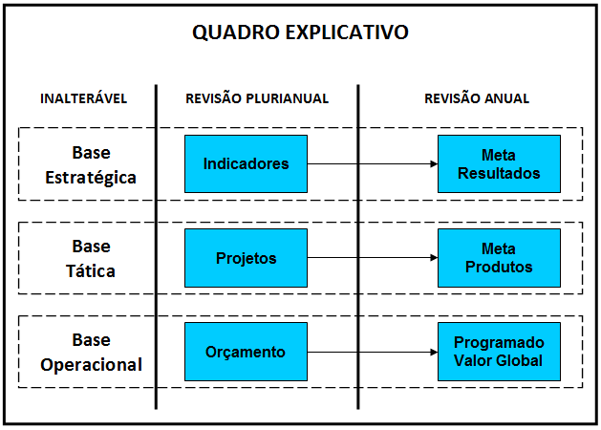
Quadro 03: Bases Constitutivas do Plano

As bases que constituem os pilares da Agenda ficam inalteráveis, bem como os objetivos estratégicos, preservando a fundamentação do Plano. As bases são construções lógicas que agrupam os atributos do Plano e, como tal, devem permanecer intactas para permitir a realização do processo de Avaliação.
Doutro lado, os indicadores, projetos e orçamento destinados a eles podem sofrer revisão, porém, em períodos específicos e com aprovação de lei. isso, pois, são atributos importantes para a avaliação do Plano, e suas frequentes mudanças podem minar a mensuração dos resultados e a avaliação da estratégia. Por fim, num ciclo anual, os valores delimitados para as metas de resultados e produtos dos projetos são passíveis de revisão.

SAIBA MAIS
A Revisão é uma etapa da Gestão, e seu sucesso depende da realização efetiva do monitoramento das atividades e da avaliação periódica como insumos para sua execução. Deste modo, a estrutura de governança, com a definição de atores e atribuições deve observar a integração desses processos. Abaixo, há um exemplo sobre a adequada implementação:

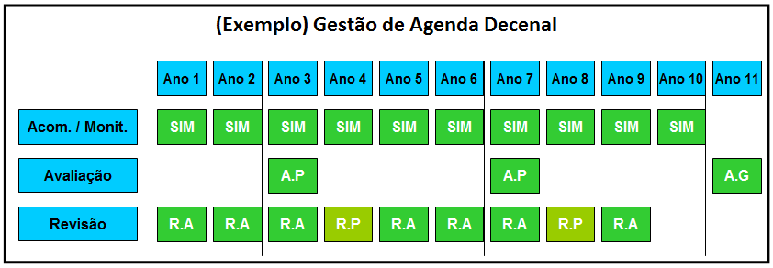
Quadro 04: Gestão de Agenda Decenal
Nota: A.P (Avaliação Parcial); A.G (Avaliação Geral); R.A (Revisão Anual); R.P (Revisão Plurianual)

NA PRÁTICA!
Há diversas práticas que podem ser observadas no âmbito dos três processos que constituem a etapa de Gestão. Não há receita rígida a ser reproduzida sem considerar as especificidades de cada contexto. Contudo, algumas ações pedem atenção especial por já serem adotadas ou inovadoras. Acompanhamento e Monitoramento: O Estado do Ceará editou o livro 3 do “Ceará Pacífico em Ação” - Matriz de Acompanhamento relatando a prática de monitoramento do programa. Avaliação: Em 2018, a Seplag editou o “Relatório de Avaliação do PPA 2016-2019 (Biênio 2016-2017)”, com metodologia própria e grande participação social.

Modelo De Governança Da Agenda
Entende-se por Governança, no contexto da Administração Pública, um conjunto eficiente de mecanismos que assegura que as ações executadas pelo governo atendam às demandas sociais, acarretando, assim, numa boa gestão. Desse modo, trata-se da gerência dos recursos econômicos e sociais visando a promoção do desenvolvimento, assim como a forma de interação entre os atores promotores de tais melhorias.
O Estado do Ceará traz o tema da Governança, com o respaldo da Lei Complementar n° 180, de 18 de julho de 2018 (LC 180/2018), sob a ótica do Programa de Governança Interfederativa, denominado “Ceará um Só”. Os principais pontos elucidados pela lei que corroboram com as questões de governança na execução do Plano, são:
- Ação coletiva institucional como um suporte aos processos de planejamento, gestão, execução e monitoramento da atuação governamental para atingir as demandas das regiões do estado;
- Prioridades e metas da Administração Pública Estadual terão como diretrizes os eixos estratégicos do planejamento governamental.
Os pontos levantados pela LC 180/2018 aqui colocados coadunam com os objetivos da Governança de Execução do Plano. Sendo assim, é de extrema importância que os atores se atentem para que haja uma convergência entre as metas da Administração Pública e o planejamento das políticas.
Na prática, o modelo de Governança estrutura-se com o intuito de nos responder às seguintes questões, diante de um cenário complexo de gestão com diferentes atores e interesses:
- Quem são os envolvidos?
- Quais os espaços de decisão?
- Como os interessados interagem entre si?
FIQUE ATENTO
Sintese do Produto: Governança é o conjunto de mecanismos que, quando executados de forma eficiente, asseguram que as ações do governo atendam as demandas sociais, acarretando, assim, numa boa gestão.

Conforme apresentado na seção anterior, os processos de acompanhamento, monitoramento, avaliação e revisão são de extrema importância para uma boa gestão do Plano e efetivo atingimento de seus objetivos e metas. Esses processos são também primordiais para as tomadas de decisão no âmbito da Governança de Execução do Plano.

SAIBA MAIS
Sugestão de Ferramentas:
Sugere-se a consulta ao Decreto Nº 32.216, de 08 de maio de 2017 , que regulamenta a Gestão para Resultados do Poder Executivo do Estado do Ceará e institui a Gestão de Projetos de Investimento Público do Governo do Estado do Ceará (GTI). Nele são elucidadas questões acerca do monitoramento e avaliação de projetos estratégicos estaduais que podem servir como insumo para o melhor entendimento dos processos.
Pontua-se, ainda, que nesse tópico as competências dos atores são definidas e determina-se a forma como eles se organizam, interagem e gerem o trabalho. Apresentam-se aqui os mecanismos para a construção de uma governança efetiva, visando o atingimento daquilo que se propõe no Plano, assim como para o bom funcionamento dos processos supracitados de acompanhamento, monitoramento, avaliação e revisão. Vale ressaltar que a estrutura de governança apresentada não é engessada e fixa. Ou seja, tal estrutura pode sofrer modificações, de acordo com a realidade do órgão executor.

ESTRUTURA DE GOVERNANÇA POR INSTÂNCIAS
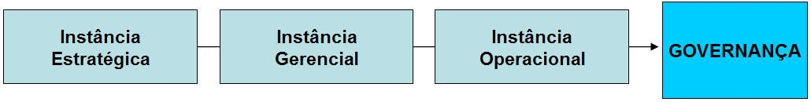
Figura 17: Fluxograma da Estrutura de Governança por Instâncias

Estratégia
Instância de caráter executivo, atuando na construção do planejamento de execução do Plano, determinação de metas e prazos, criação de um ambiente de cooperação e apoio entre as instâncias e elaboração de regimento interno da governança. Tem atribuição de analisar os dados relativos ao acompanhamento e monitoramento, avaliação e revisão dos processos de execução do Plano, assim como a observação dos indicadores de resultado e sua comparação com as metas definidas, fornecendo diretrizes para a solução de eventuais problemas demandados e manutenção da continuidade dos trabalhos.
A Instância Estratégica pode ser subdividida em duas camadas, sendo a primeira atribuída a alta gestão do órgão em questão, que exerce poder deliberativo, define as diretrizes estratégicas para uma satisfatória execução e designa os atores das instâncias gerencial e operacional; e a segunda aos gestores estratégicos superiores, que tratam da mobilização da força de trabalho, articulação entre as entidades envolvidas, monitoramento das ações, comunicação das iniciativas desenvolvidas e construção do regimento interno.

Comunicação
- Governador do Estado: no âmbito de articulações necessárias para correção de rumos e redirecionamento estratégico;
- Órgãos do governo e sociedade civil: quando houver demanda ou conforme necessidade da área de atuação;
- Instância Gerencial: no recebimento de dados e direcionamento de novas diretrizes e estratégias, quando necessário.

Gerencial
Instância que possui responsabilidade de coordenar a Instância Operacional em áreas específicas, podendo ser ocupada por servidores das Unidades Setoriais de Planejamento (USPs). Deve receber as diretrizes estabelecidas pela instância estratégica e, a partir disso, definir os Grupos de Trabalho (GT), cuja quantidade dependerá do porte do Plano e das ações necessárias para sua execução. À medida que a complexidade aumenta, mais projetos específicos podem surgir para a efetiva execução do Plano e, por conseguinte, mais Grupos de Trabalho são necessários.
Os GTs devem discutir e construir as iniciativas a serem executadas pela Instância Operacional, além de articular e integrar as iniciativas, de modo que a execução seja satisfatória, os objetivos e metas definidos no Plano sejam de fato alcançados e os produtos entregues. Além disso, é necessário que a Instância Gerencial consolide, de forma tempestiva, os dados referentes aos processos de acompanhamento e monitoramento, avaliação e revisão do Plano, podendo ser feito por meio de Grupos de Trabalho para este fim. Tais dados devem ser coletados junto às Bases Estratégica, Tática e Operacional da Gestão.

Comunicação
- Seplag: em casos de necessidade, orientação e assessoria no que compete aos processos de acompanhamento, monitoramento, avaliação e revisão e na articulação junto ao Cogerf por meio do GTR (Grupo Técnico por Resultados);
- Instância Estratégica: deve fornecer todas as informações solicitadas, em datas preestabelecidas ou quando houver necessidade;
- Instância Operacional: recebimento de informações referente a todos os processos e Grupos de Trabalho e direcionamento de novas diretrizes e estratégias, quando necessário;
- Bases Estratégica, Tática e Operacional da Gestão: recebimento de informações acerca dos processos de acompanhamento, monitoramento, avaliação e revisão do Plano.

Operacional
Como o nome sugere, a Instância Operacional tem como responsabilidade a execução das iniciativas definidas pelos Grupos de Trabalho. Possui caráter finalístico e participativo, atuando nas frentes de trabalho que efetivamente executarão as iniciativas para o desenvolvimento do Plano elaborado e/ou darão as diretrizes para o corpo técnico que o fará. Tem o poder de adaptar o que será feito, de acordo com as peculiaridades de cada realidade e com prévia aprovação da Instância Gerencial. Em linhas gerais, essa instância garante a execução das iniciativas definidas para que os objetivos do Plano sejam atingidos, o que inclui o envolvimento direto.

Comunicação
Instância Gerencial: deve fornecer todas as informações solicitadas, em datas preestabelecidas ou quando houver necessidade.
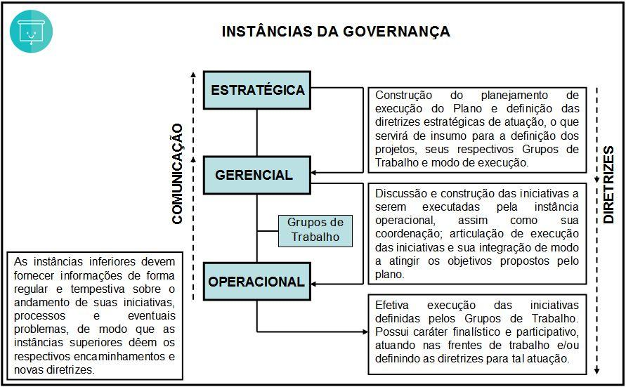
Quadro 05: Instâncias da Governança
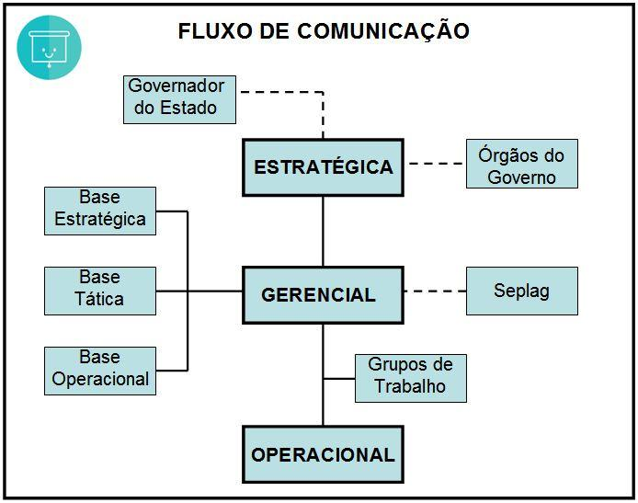
Quadro 06: Fluxo de Comunicação das Instâncias da Governança

De modo a efetivar a estrutura de Governança, são necessárias algumas ações, sendo elas, em suma:

- Definição dos atores das instâncias Estratégica, Gerencial e Operacional pela alta gestão setorial;
- Construção de um decreto, instituindo a estrutura de governança, assim como as competências e atribuições dos atores envolvidos, e eventuais portarias necessárias para a nomeação dos membros (a alta gestão deve implementar e manter os mecanismos estabelecidos por meio desse decreto).

Apresentou-se aqui uma estrutura de Governança simples, de modo a fornecer uma ideia geral da organização desse mecanismo de controle da execução do Plano. Entende-se que sua configuração é adaptável, sendo, por exemplo, aquela necessária à implementação de uma política pública estadual muito diferente, mais robusta e ramificada, do que uma voltada à melhoria de um processo interno.

SAIBA MAIS
NA PRÁTICA!
As estruturas de Governança, como supracitado, são mutáveis e devem ser correspondentes à complexidade da política em questão ou processo a ser melhorado. Como boa prática de estrutura de Governança e seus desdobramentos de execução e andamento dos trabalhos, tem-se a matriz de acompanhamento do “Ceará Pacífico em Ação”. Além da estrutura básica de governança aqui apresentada, esse documento elenca ferramentas como observatórios, comitês e círculos de diálogo comunitários.

Referência
https://www.seplag.ce.gov.br/wp-content/uploads/sites/14/2020/07/Guia-Metodológico-de-Formulação-de-Agenda-Estratégica-Setorial.pdf

